[更正后又被质疑，吉林大学基础医学院孙连坤论文图片重复](https://mp.weixin.qq.com/s?__biz=MzkyODUyMDc5MQ==&mid=2247500934&idx=3&sn=dda6267b50137277140dc342536409ee)

[天眼学术](javascript:void(0);)2025-04-11 00:05:46湖南

《Oncology Letters》 2016 Apr;11(4):2411-2419.

doi: 10.3892/ol.2016.4278.

#1**Elisabeth M Bik**于2023年8月发表评论

关注图2。

红框：在图2A中，在第12行中，最右侧的两个面板似乎显示了相同的样本。

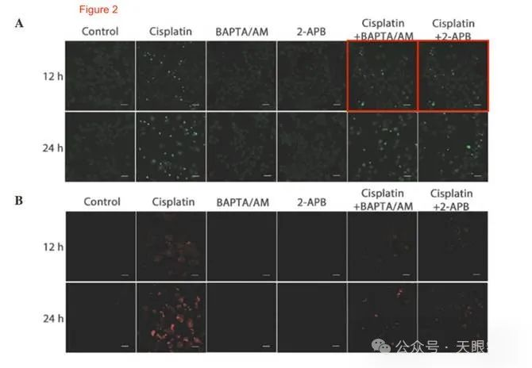

#2**LUYAN SHEN** 于2023年8月发表评论

我们为我们的错误道歉，并附上了修改后的图片。

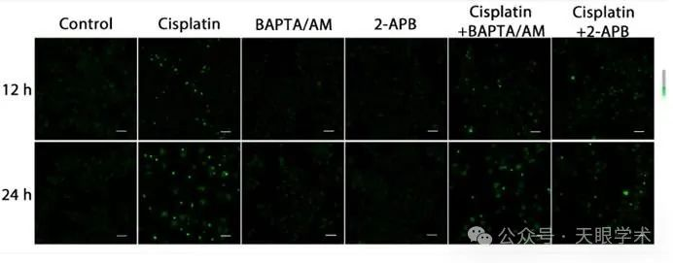

#3***Hoya camphorifolia***于2025年4月发表评论

更正于2025年4月7日。

在上述论文发表后，一位感兴趣的读者提请编辑注意，对于第2414页图2A所示的共聚焦显微镜图像，“顺铂+BAPTA/A”和“顺铂+2-APB”实验的顶行数据（“12小时”数据）非常相似。作者查阅了他们的原始数据，意识到这个数字无意中被错误地组装了。下一页显示了图2的修订版本，现在显示了“顺铂+2-APB”实验的正确数据面板。作者对在绘制这张图的过程中出现的错误表示遗憾，尽管他们能够确认这一错误并没有严重影响论文中报告的结论。作者感谢《Oncology Letters》的编辑让他们有机会发表本勘误表；此外，对于给读者带来的不便，他们深表歉意。

衔接：

https://pubmed.ncbi.nlm.nih.gov/27073489/

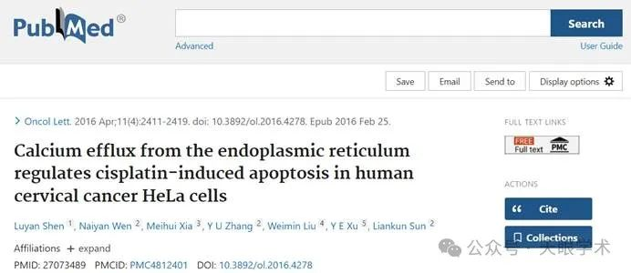

作者简介：

孙连坤，吉林大学，基础医学院，病理生理学系，教师。吉林省生理学会理事；吉林省中西医学会实验医学专业委员会副主委。主要从事氧化应激对线粒体、溶酶体及内质网等细胞亚单位影响的实验研究；观察离子通道、细胞酸化及基因蛋白的表达，从细胞凋亡和自噬等多角度、多途径探讨细胞损伤的机制。承担国家自然基金委等多项课题，发表多篇SCI收录论文，现任中国病理生理学会理事；吉林省生理学会理事；吉林省中西医学会实验医学专业委员会副主委。参编卫生部规划教材《病理生理学》（五年制和八年制）。近五年来共承担科研项目6项，其中国家级项目一项、省部级项目两项、一般纵向项目一项、横向课题两项。在国内外核心期刊上发表学术论文30多篇，其中SCI文章6篇。

评论衔接：

https://pubpeer.com/publications/92CB26FB00FD74E00BC708F2BCC9FF#0

免责声明：

本报道中的信息均来源于学术网站及已公开资料，我们对其准确性及完整性不做任何保证。如果有任何纰漏或不实之处，请通过QQ 642007239与我们联系。